Лабораторная работа «Соединение болтовое»
Задание : Используя библиотеку соединяемых деталей выполнить конструктивное
изображение болтового соединения.
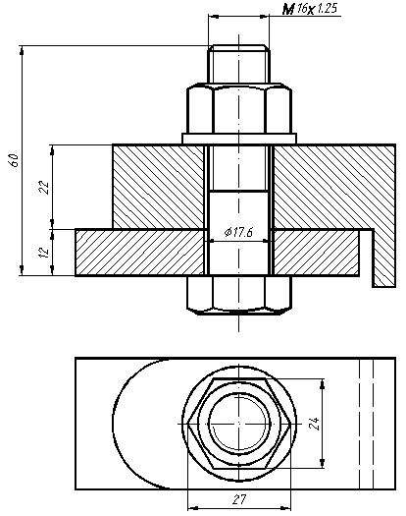
Рис. 1.

Последовательность выполнения работы:
- Выполнить расчет длины болта, подобрать стандартное значение длины, а так же выбрать стандартные гайку и шайбу.
В задании используется болт - исполнения 1 ГОСТ 7798-70 , гайка - исполнения 2 ГОСТ 59-15-70, шайба- исполнения 2 ГОСТ 11371-78. Все размеры берутся из стандартов. (см. ниже справочную карту «Крепежные детали»)

- Установить размер формата А-3 вертикальный.

- Из библиотеки блоков загрузить присоединяемые детали соответствующие вашему варианту :
Мои документы→ КГ→ Болтовое соединение→
(Варианты задания смотри ниже).

В деталях уже выполнено сквозное отверстие под крепежные детали диаметром больше диаметра самого болта (d_{отв}=1.1d) ГОСТ 11284-75 (Рис. 2).

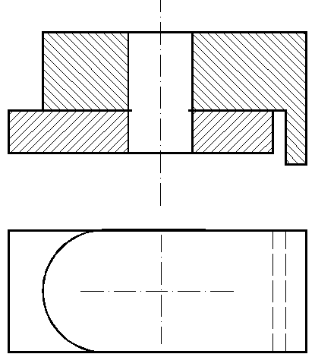
Рис. 2.
- Вычертить крепежные детали в масштабе 2:1. Толщину полилинии при этом установить равной 0.8.
На месте главного вида выполнить полный фронтальный разрез, вычертить вид сверху (Рис.3).
Согласно ГОСТ 2.305-68 крепежные детали в продольном разрезе изображают нерассеченными.
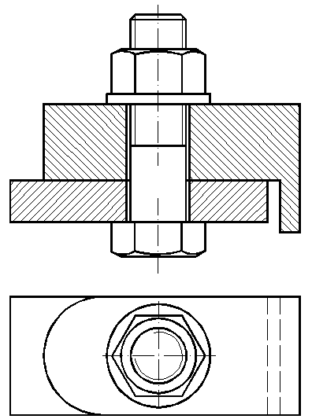
Рис. 3.

- Проставить все необходимые размеры в соответствии с образцом (Рис.1).

Варианты задания к лабораторной работе «Болтовое соединение».

1.  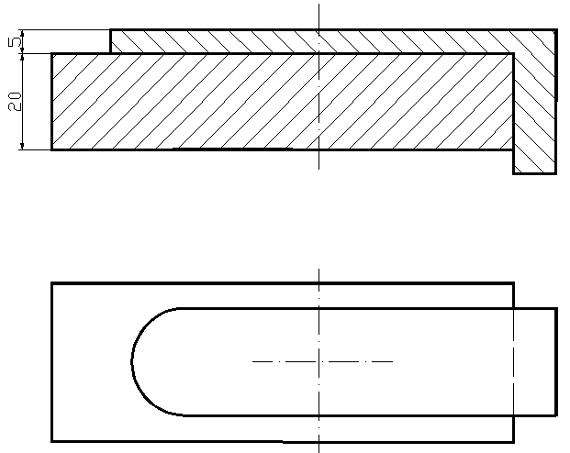  Болт М10х1,25 (ГОСТ 7798-70), исп.1 | 2.  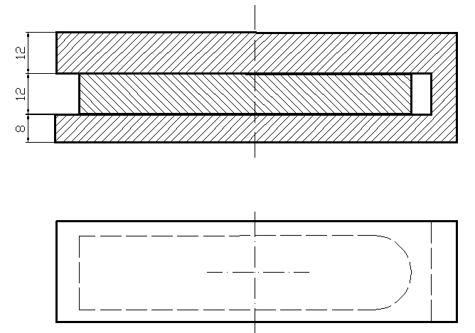  Болт М12х1,25 (ГОСТ 7798-70), исп.1
3.  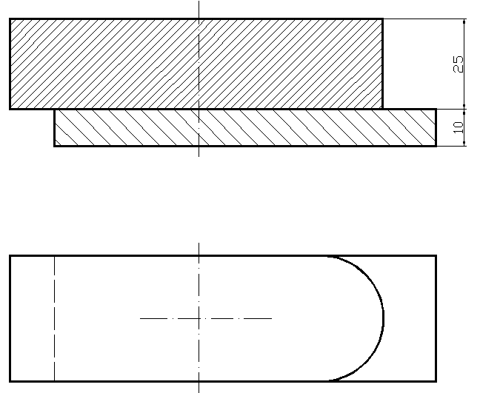  Болт М8х1 (ГОСТ 7798-70), исп.1 | 4.  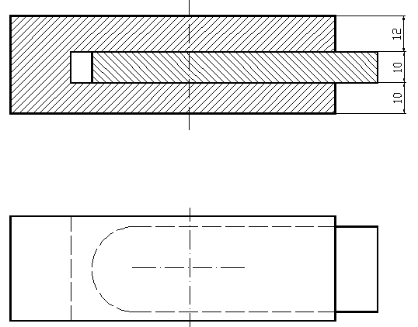  Болт М12х1,25 (ГОСТ 7798-70), исп.1
5.  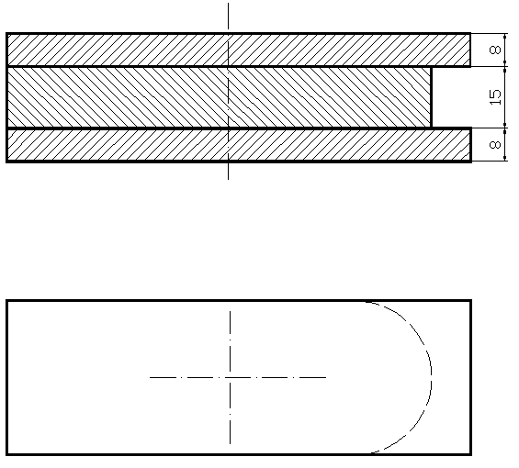  Болт М12х1 (ГОСТ 7798-70), исп.1 | 6.  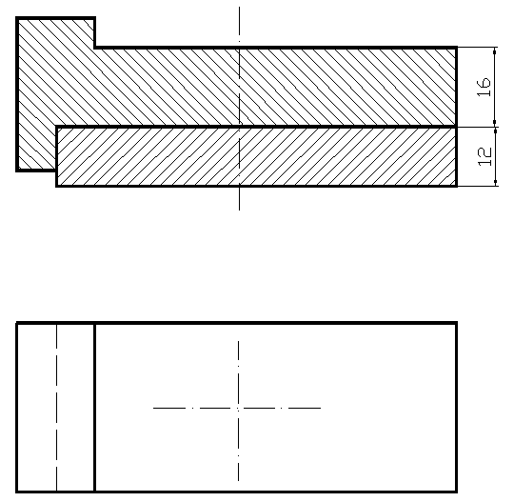  Болт М12 (ГОСТ 7798-70), исп.1

7.  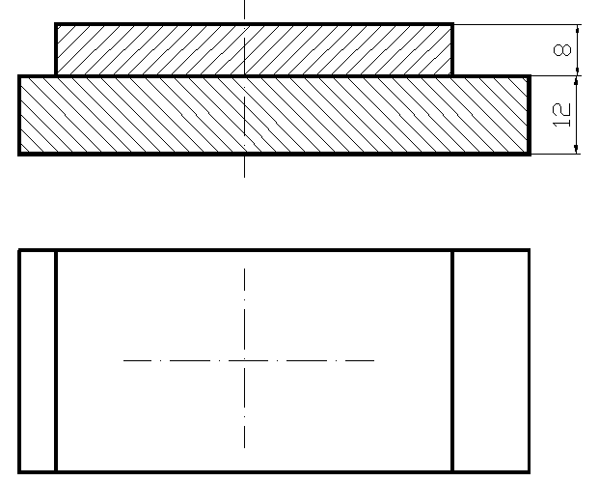  Болт М12 (ГОСТ 7798-70), исп.1 | 8.  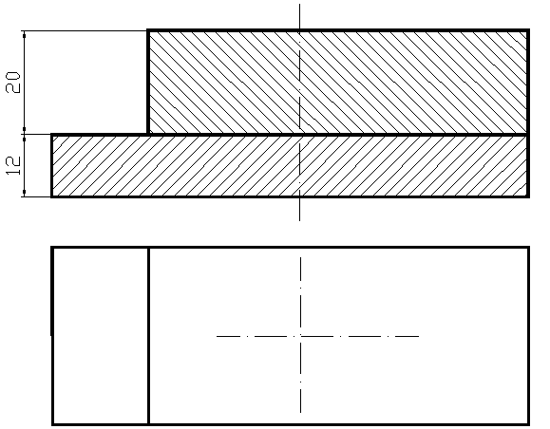  Болт М12 (ГОСТ 7798-70), исп.1
9.  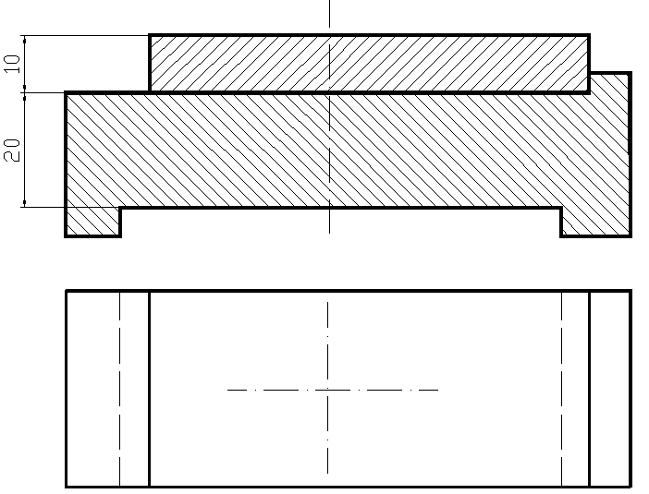  Болт М10х1,25 (ГОСТ 7798-70), исп.1 | 10.  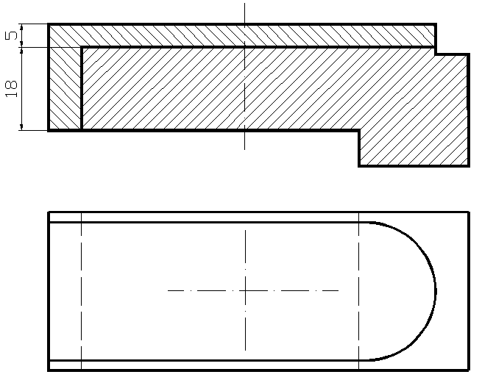  Болт М8 (ГОСТ 7798-70), исп.1
11.  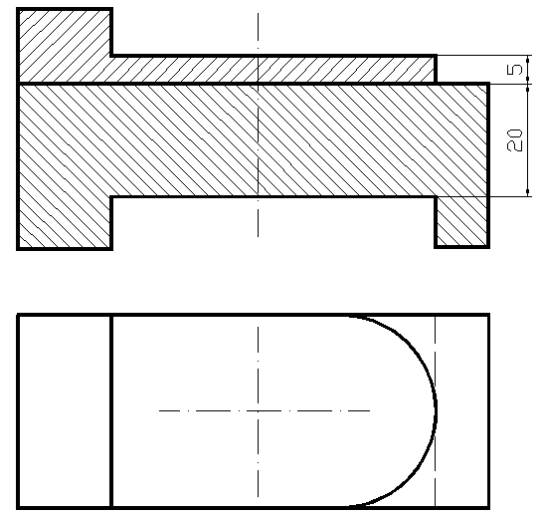  Болт М6 (ГОСТ 7798-70), исп.1 | 12.  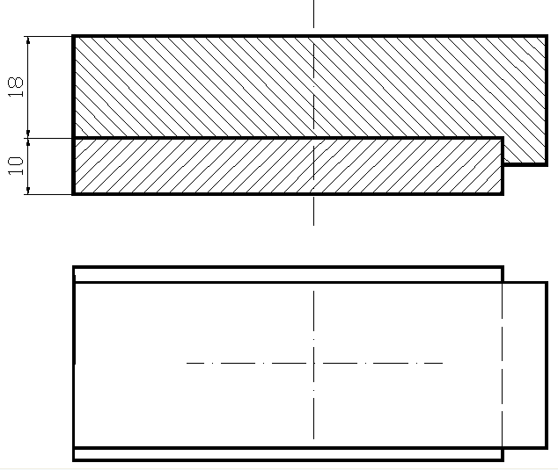  Болт М8х1 (ГОСТ 7798-70), исп.1

13.  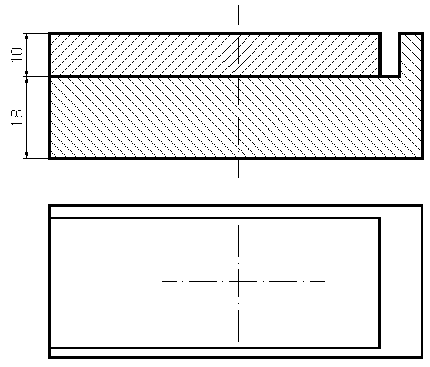  Болт М8 (ГОСТ 7798-70), исп.1 | 14.  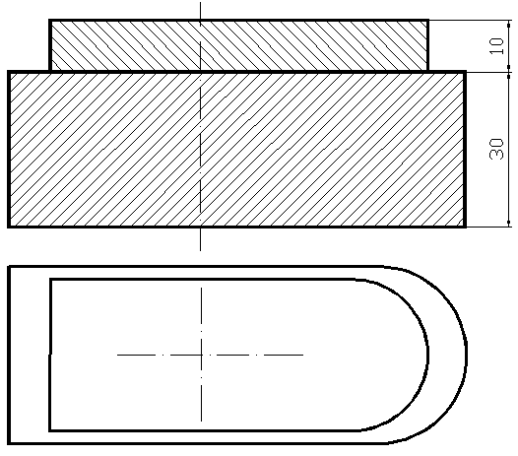  Болт М12 (ГОСТ 7798-70), исп.1
15.
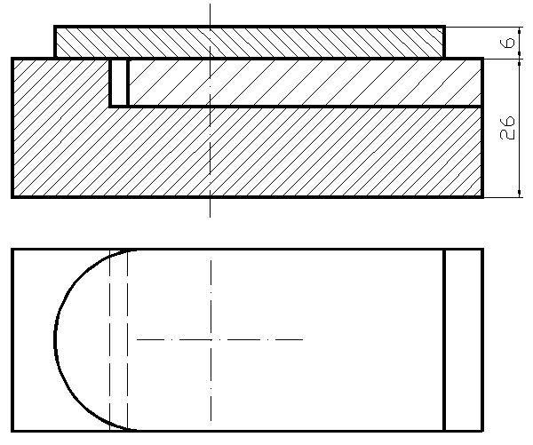
Болт М12 (ГОСТ 7798-70), исп.1

Карта справочная «Крепежные детали»

Болт ГОСТ 7798-70 исп.1
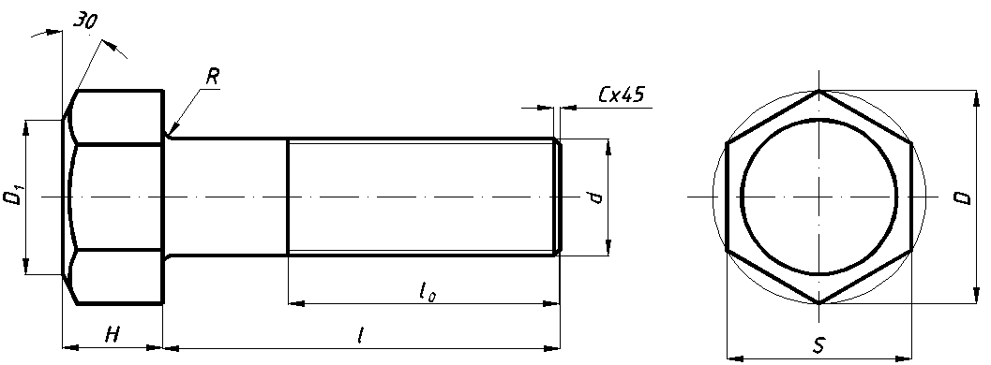

Длину болта l определяют по формуле l=h₁+h₂+h₃+H_{г}+H_{ш}+0.5d и по ГОСТу в зависимости от l и d определяют l₀ из таблицы1
(где h₁ h₂ h₃ –толщина соединяемых деталей, H_{ш}-высота шайбы, Н_{г}-высота гайки).

Таблица 1
l  d | 6 | 8 | 10 | 12 | (14) | 16
25 | 18 | х | х | х | х | х
(28) | 18 | 22 | х | х | х | х
30 | 18 | 22 | х | х | х | х
(32) | 18 | 22 | 26 | х | х | х
35 | 18 | 22 | 26 | 30 | х | х
38 | 18 | 22 | 26 | 30 | х | х
40 | 18 | 22 | 26 | 30 | 34 | х
45 | 18 | 22 | 26 | 30 | 34 | 38
50 | 18 | 22 | 26 | 30 | 34 | 38
55 | 18 | 22 | 26 | 30 | 34 | 38
60 | 18 | 22 | 26 | 30 | 34 | 38
65 | 18 | 22 | 26 | 30 | 34 | 38
70 | 18 | 22 | 26 | 30 | 34 | 38

Х –обозначены болты с резьбой по всей длине (недорез 2Р)

Размер головки болта ГОСТ 7798-70 Построение головки болта и вида гайки
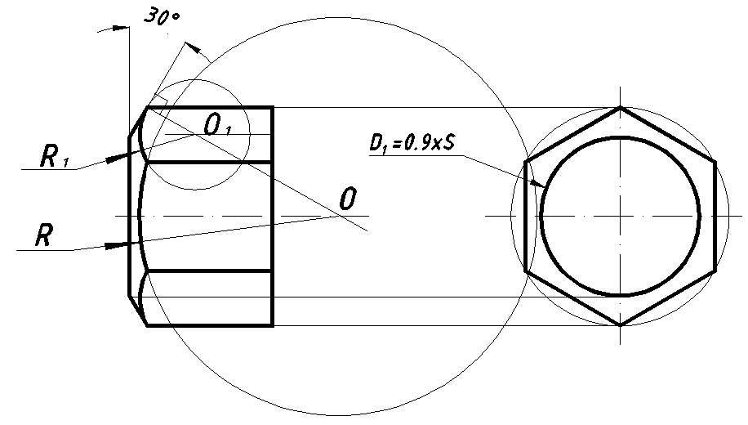
d | D (не менее  ≈2d) | S  ≈1.7d | H  ≈0.7d | R  ≈1.5d
6 | 10.9 | 10 | 4.5 | 0.25-0.6
8 | 14.2 | 13 | 5.5 | 0.4-1.1
10 | 18.7 | 17 | 7.0 | 0.4-1.1
12 | 20.9 | 19 | 8.0 | 0.6-1.6
(14) | 24.3 | 22 | 9.0 | 0.6-1.6
16 | 26.5 | 24 | 10.0 | 0.6-1.6
R₁-определяется построением

Гайка ГОСТ 59-15-70 исп.2
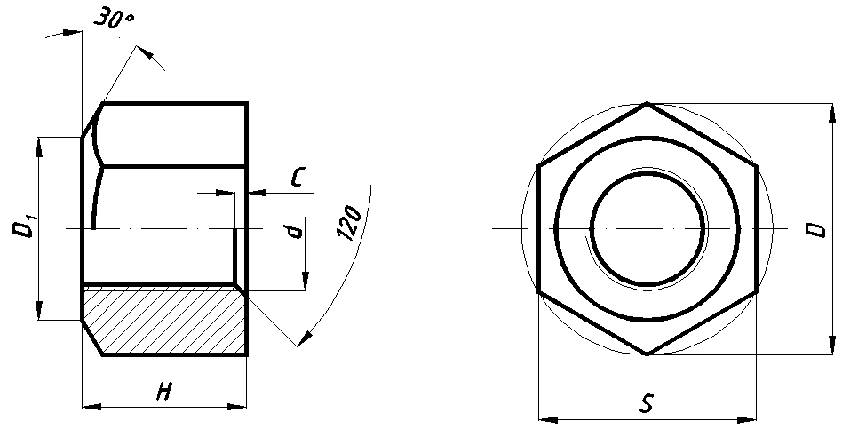 | D₁=(0.9/ 0.95) S
  d | D (не менее  ≈2d) | S  ≈1.7d | H_{г}  ≈0.8d
  6 | 10.9 | 10 | 5
  8 | 14.2 | 13 | 6.5
  10 | 18.7 | 17 | 8
  12 | 20.9 | 19 | 10
  (14) | 24.3 | 22 | 11
  16 | 26.5 | 24 | 13

Шайба ГОСТ 11371-78 исп.2 Размеры фасок

 | C- фаска ≈ 0.15d от Р (шаг) резьбы  d_{отв}≈1.1.d
  d | d' | D  ≈2d | S  ≈0.15d
  6 | 6.4 | 12.5 | 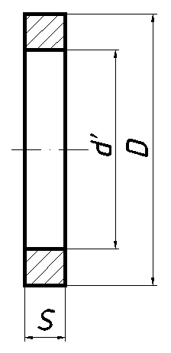  1.2
  8 | 8.4 | 17.5 | 1.6
  10 | 10.5 | 21 | 2.0
  12 | 13 | 24 | 2.5
  (14) | 15 | 28 | 3.0
  16 | 17 | 30 | 3.0
  Р | 0.8 | 1.0 | 1.25 | 1.5 | 1.75 | 2.0 | 2.5 | 3.0 | 3.5
  С | 1.0 | 1.0 | 1.5 | 1.6 | 1.6 | 2.0 | 2.5 | 2.5 | 2.5

